句容市博物馆（市先吴文化博物馆）
2023年度工作报告
2023年，句容市博物馆（市先吴文化博物馆）以习近平新时代中国特色社会主义思想为引领，认真学习领会习近平文化思想，致力最大发挥博物馆公共文化服务功能，立足博物馆提档升级和展览社教活动提前谋划，各项工作紧张有序开展，全年工作取得较好成效。
- 出新出亮，以特色展览吸引观众走进博物馆
今年，我馆利用葛仙湖和茅山风景区两个馆区优势，策划举办多场临时展览，包括《句韵肇始—句容市博物馆藏汉代文物展》《道教神仙画展》《“中国梦”主题书画作品汇报展》《“美丽乡村容城行”—句容市首届“乡村振兴杯”书画篆刻摄影大赛作品展》《何以镇江—镇江近年考古成果展句容分展》等，旨在将文化之美、艺术之美带到群众身边、走进群众生活，让文化走进可感、可知、可参与的日常生活，更是将文化承载的民族精神薪火相传，助力文化认同、增强文化自信。
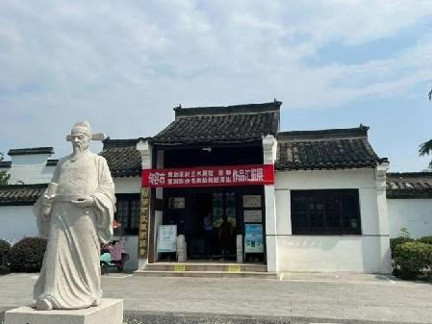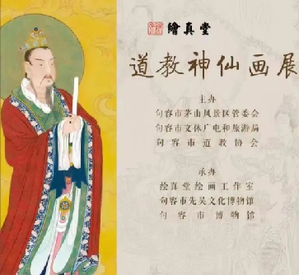
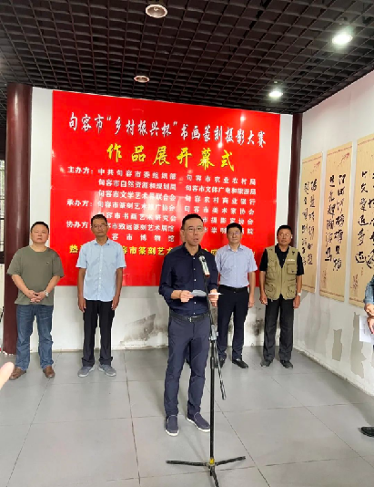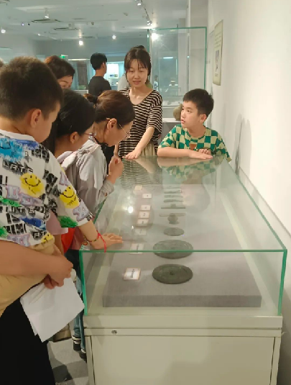
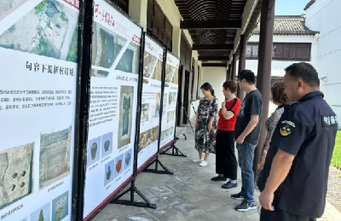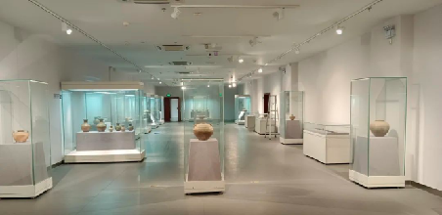

- 开拓进取，以“三进”活动助推文化走出博物馆
我馆积极响应市委市政府文旅深度融合发展战略，发挥自身社会教育功能，精心打磨《句容历史文化探源》《句容革命斗争史》《洞天福地话茅山》等系列课堂专题讲座，馆地联合，有组织有计划地走进机关、镇村、校园，以“三进”活动主动走出博物馆、走进社会大众。高质量打造定制文化大餐，将“诗和远方”送到群众身边、送到党员干部心中，让党员干部群众对本土历史文化先学一步、深学一层，让历史文化为全面乡村振兴“赋能”，助力全市文旅产业高质量发展。全年开展专题讲座活动15场。

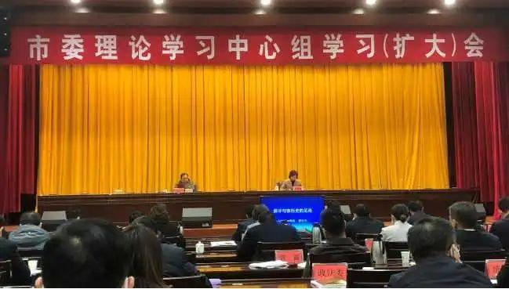

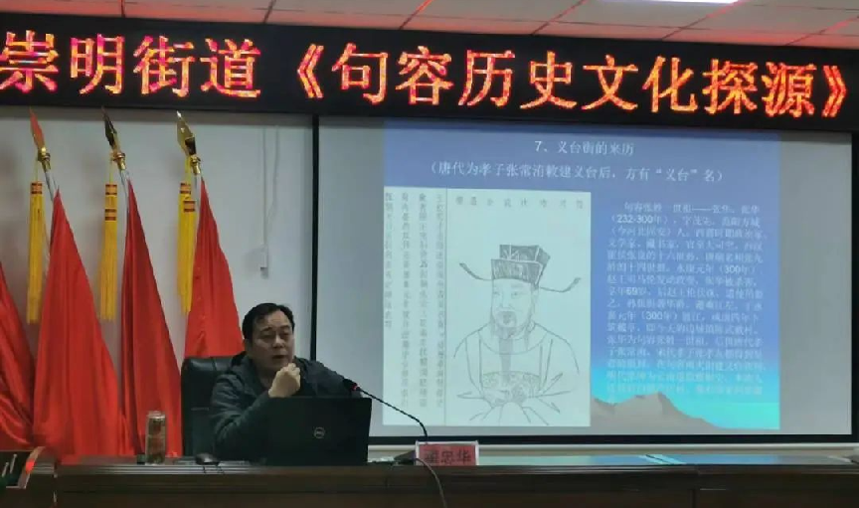
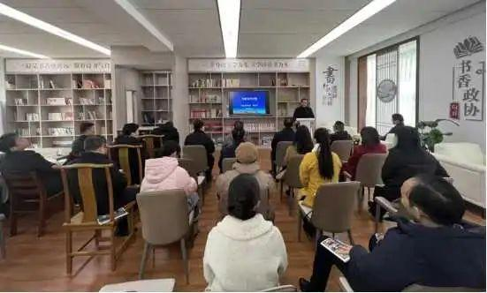
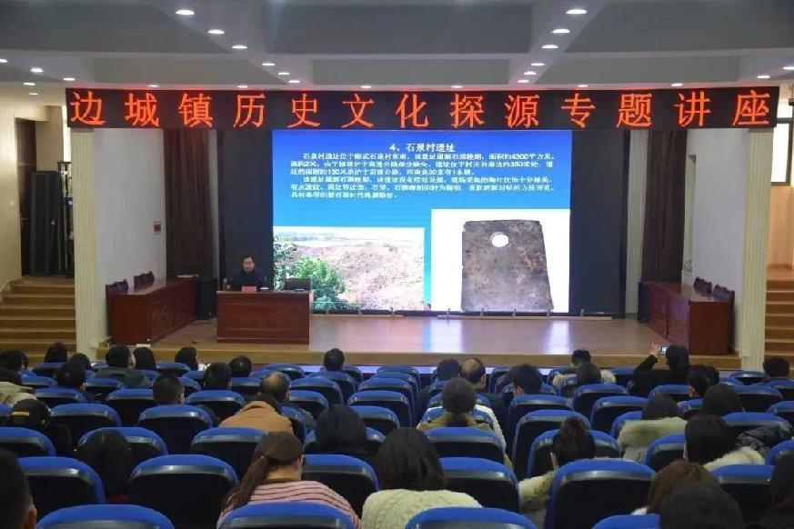

- 夯实基础，以主动作为促进文物保护水平提升
配合镇江博物馆做好句容境内下蜀、茅山风景区、华阳街道、省句中新校址等地块考古勘探、调查及发掘工作。加强文保单位及三普文物点日常安全巡查工作，为第四次全国文物普查顺利开展摸清家底、打好提前量。宝华山隆昌寺消防工程顺利完工，并通过省文物局验收。先吴文化博物馆预防性保护项目获批国家资金、文物修复项目获批省级资金。春城土墩墓群本体保护和环境整治项目获得国家文物局立项。曾布墓、孔塘遗址、茅山三天门三个项目通过镇江市文物局审核作为第九批省级文物保护单位候选项目，报送省文物局待审。

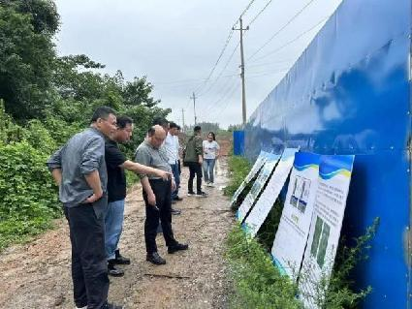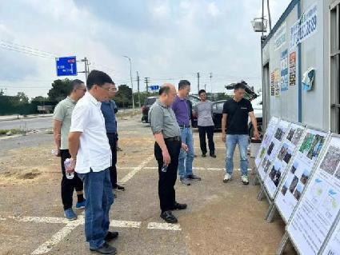

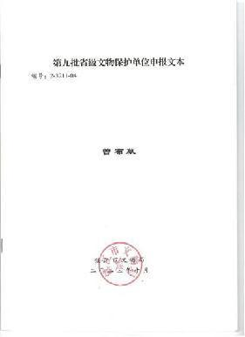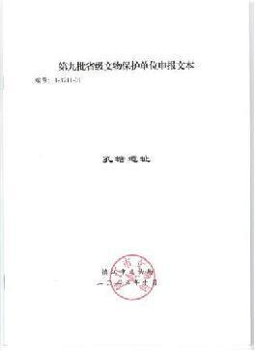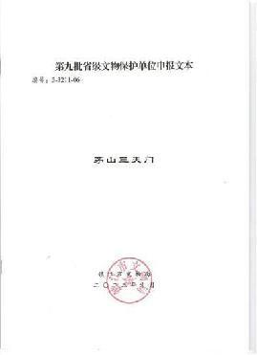
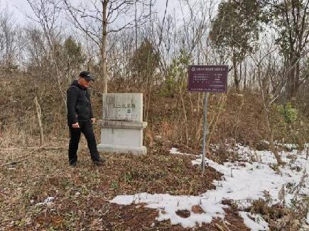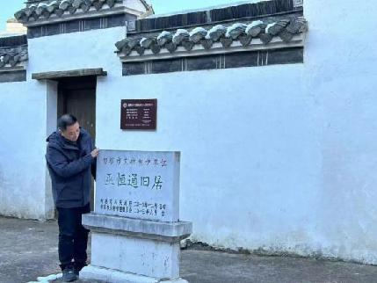

四、借智借力，以交流互鉴强化博物馆社会影响力
我馆积极对外沟通联系，加强与省考古所、南京博物院、镇江博物馆项目合作，营造更高学习交流平台。为弘扬地方本土文化，从小培养民族认同感、自豪感，树立文化自信，加强与馆区属地、兄弟场馆、培训基地等合作，推出系列博物馆研学活动，让孩子们通过体验式学习，在动手动脑过程中，掌握所学知识和技能，加强对历史文化的理解与记忆，同时培养实践能力和创新意识。同时积极参与配合景区导游（讲解员）培训活动，举办传拓技艺、陶器修复培训班，促进馆员不断提升考古文博专业素质。我馆入选省文化和旅游厅2023年度“最美公共文化空间”打造对象名单。
